UNISUL – Universidade do Sul de Santa Catarina
Campus de Tubarão - Disciplina de Banco de Dados - Prof. Luciano Savio
Aula 7 – Lista de Exercícios Resolvida

- Construir o modelo conceitual e mapear para o modelo lógico as situações abaixo:
- Quero criar um banco de dados para organizar os meus CDs; Um CD possui um título e diversas músicas; Toda música possui um título e uma duração; Uma música pode ter sido composta por um ou mais compositores; Uma música pode ser interpretada por um ou mais cantores; Existem cantores que também são compositores (e vice-versa);
CONCEITUAL:
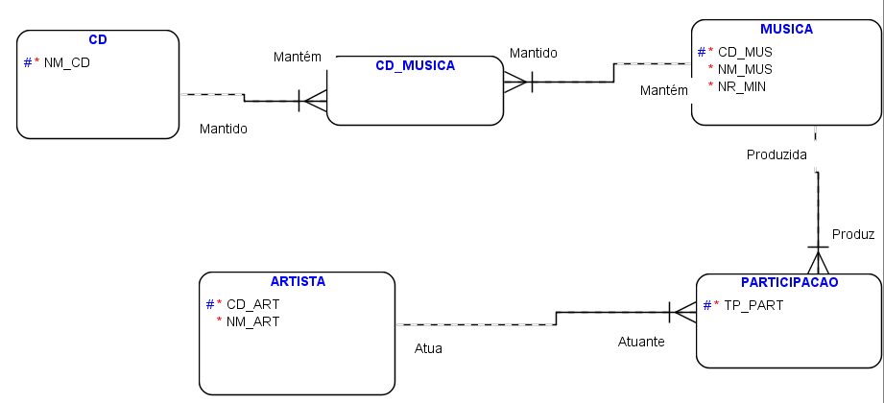
LÓGICO:
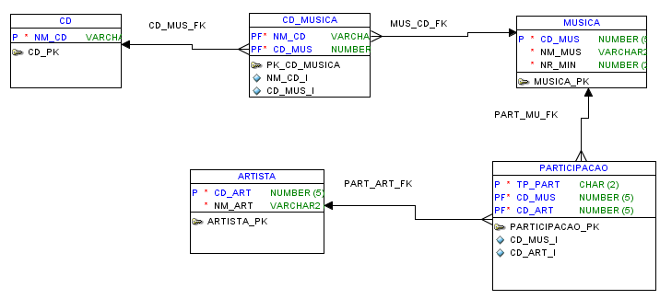
- A construtora VaiCair desenvolve projetos de grande porte. Esta empresa está organizada em departamentos, sendo que cada projeto é sempre coordenado por um departamento. Os departamentos possuem empregados que podem ser chefes. Embora um empregado pertença sempre a um departamento, ele pode ser alocado a projetos de outros departamentos.
CONCEITUAL:
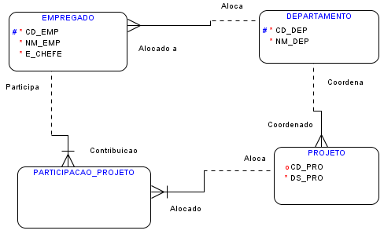
LÓGICO:
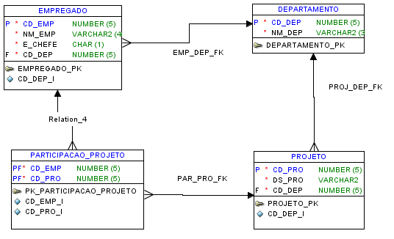
- Uma escola de música precisa manter uma base de dados organizada com o objetivo de prover informações sobre músicos, orquestras, sinfonias e instrumentos: Cada orquestra é catalogada contendo o seu nome, cidade, país e data correspondentes à sua criação; Orquestras executam sinfonias, as mais variadas. Os profundos conhecedores de música são capazes até de selecionar a orquestra que melhor desempenha uma determinada sinfonia. De cada uma sinfonia, é possível saber o seu nome, o compositor e a data de sua criação; Orquestras são constituídas de músicos, os mais variados, de acordo com a sua função dentro da mesma: maestro, flautista, etc. Cada músico é catalogado contendo: nome do músico, identidade, nacionalidade e data de nascimento. Um músico só pode pertencer a uma orquestra; Músicos tocam sinfonias, porém em alguns casos, alguns músicos podem mudar de função segundo a sinfonia (por exemplo, um violinista pode virar maestro). A data em que um músico apresenta uma determinada sinfonia também é importante no contexto. Cada músico pode ser apto a tocar vários instrumentos, mas em cada sinfonia toca apenas um instrumento, pois depende de sua função na sinfonia.
CONCEITUAL:
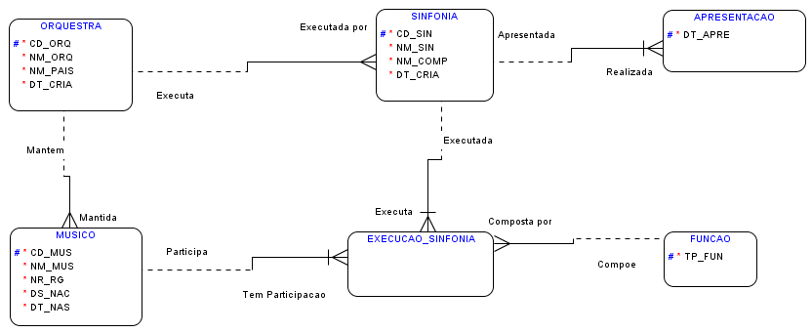
LÓGICO:
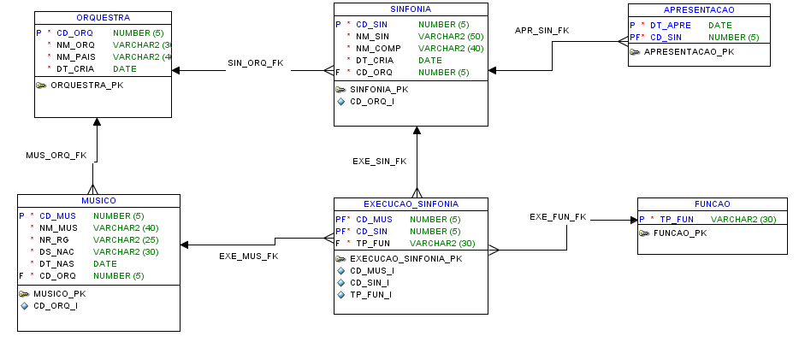
- Uma montadora de veículos necessita controlar a montagem dos veículos, no que diz respeito às peças utilizadas e os fornecedores das mesmas, bem como controlar os veículos distribuídos para as revendas.
Cada veículo fabricado possui como informações obrigatórias o tipo do veículo (passeio, carga, esportivo, etc...), a cor, o modelo, o ano de fabricação, o ano do modelo e o número do chassi, único para cada veículo fabricado. É mantido também as peças recebidas dos fornecedores. Para cada peça é mantido o nome da peça, a quantidade em estoque. Cada fornecedor pode fornecer várias peças que fabrica, assim como cada peça pode ser fornecida por vários fornecedores, sendo armazenadas as seguintes informações de caráter obrigatório para o fornecedor: número do CNPJ, nome do fornecedor, seu endereço completo. Ao completar a montagem do veículo, a montadora deve controlar quais revendas estarão aptas a solicitar o veículo para venda, isto se deve ao fato de que, dependendo da classificação da revenda, esta poderá ou não revender um determinado veículo. Então a montadora previamente disponibiliza o veículo apenas para as revendas que estão habilitadas. Para a revenda são informados obrigatoriamente o nome, o endereço completo. Cada veículo disponibilizado para as revendas deve possuir um status, indicando se o veículo foi vendido ou está disponível. Como uma revenda pode ter filiais, é necessário manter também qual é a matriz de uma revenda, isto se não for ela própria. Para que uma revenda possa ser informada como matriz de uma outra loja, ela deve estar previamente cadastrada como sendo uma das revendas habilitadas
CONCEITUAL:
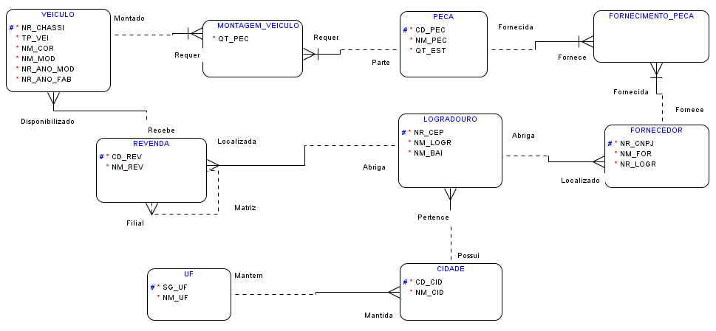
LÓGICO:
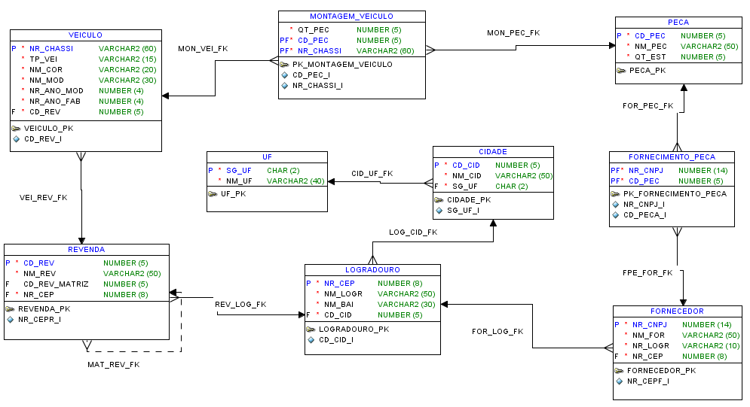

- Mapear o modelo E-R nível conceitual para o modelo E-R nível lógico:
1)Uma loja pretende controlar o estoque de seus produtos bem como as vendas destes produtos aos clientes.
Para os produtos deve-se armazenar obrigatoriamente informações como por exemplo nome, unidade de medida e quantidade em estoque do produto. Cada produto deve pertencer obrigatoriamente a um tipo de classe, por exemplo: higiene, vestuário, limpeza, frios, etc... Opcionalmente pode-se armazenar o nome do fabricante e tempo de validade.
Para os clientes armazena-se obrigatoriamente informações como nome,data nascimento,endereço(rua,nro,bairro,cidade,uf).
Para cada venda realizada, é necessário identificar a data da venda, o cliente que realizou a compra, o valor da venda, os produtos que foram vendidos e em que quantidade. Deve-se registrar as parcelas desta venda (data de vencimento, valor da parcela), caso o cliente tenha optado por não pagar à vista. Para os pagamentos de cada parcela também devem ser registrados a data e o valor que foi pago, apenas no ato do pagamento da parcela.Desta forma, obtém-se a visão geral do ambiente, sendo que um cliente pode comprar várias vezes na loja, cada compra pode ter um ou mais produtos e cada compra pode ser parcelada em várias vezes.
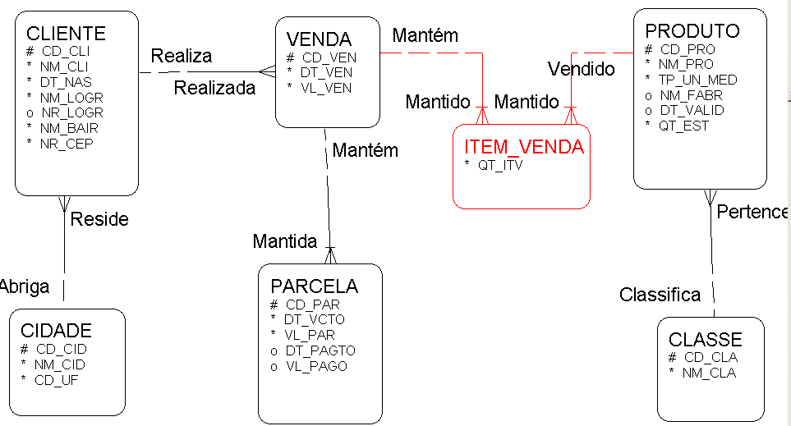
LÓGICO:
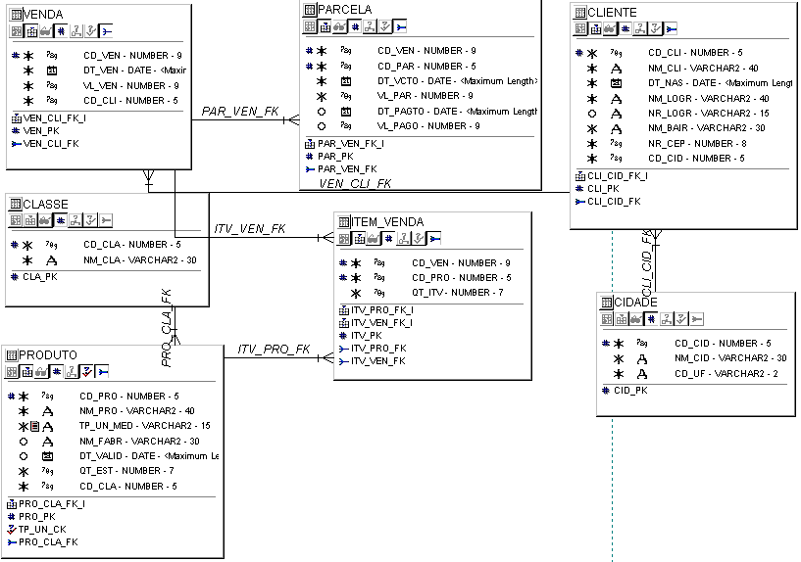
2) Uma construtora pretende informatizar a área de contratação e pagamento de seus fornecedores. Os fornecedores podem fornecer dois tipos de insumos, sempre para uma obra específica:
1)produtos, como por exemplo areia, cimento, pedra, etc...
2)serviços, como por exemplo vigilância, limpeza, etc...
Para cada fornecedor mantém-se obrigatoriamente o nome, endereço, nome dos insumos que fornece, o tipo de insumo (se é produto ou serviço). Um fornecedor pode fornecer vários insumos, e um insumo pode ter mais de um fornecedor.
Para cada obra mantém-se obrigatoriamente o nome da obra, seu endereço e o nome e função dos empregados que nela estão trabalhando.
Ao comprar um novo insumo, sempre deve existir um empregado responsável pela compra, além de um número único para a compra, a data da compra, o fornecedor do insumo, qual insumo está sendo comprado, o valor da compra. Em cada compra registra-se apenas um insumo. Opcionalmente pode-se registrar a data prevista para pagamento. Se houver condições, o fornecedor pode dar à construtora a possibilidade de parcelar o pagamento, sendo registrados as parcelas, as datas de vencimento o valor devido. Deve-se também registrar no momento oportuno a data do pagamento e o valor pago para cada parcela.

